Проект
ДОГОВІР ОРЕНДИ
нежитлового приміщення №
м. Полтава «___»________20__р.
Ми, що нижче підписалися, Акціонерне товариство «Укргазвидобування», ідентифікаційний код ЄДРПОУ 30019775, місцезнаходження якого: 04053, м. Київ, вул. Кудрявська, 26/28, що іменується надалі – Орендодавець, в особі заступника директора з адміністративних та загальних питань Філії Газопромислове управління «Полтавагазвидобування» Акціонерного товариства «Укргазвидобування» ________________________________________, який діє на підставі ________________________________________, з однієї сторони, та ______________________________
____________________, ідентифікаційний код ЄДРПОУ_________________, місцезнаходження якого: ____________________, що іменується надалі – Орендар, в особі____________________, який діє на підставі ___________________, з другої сторони (далі Сторони) уклали Договір оренди нежитлового приміщення (далі Договір) про наведене нижче:

- Предмет Договору

  - Орендодавець передає, а Орендар приймає в строкове платне користування частину виробничих будівель з виробничо-технологічним обладнанням (далі - Майно), перелік якого зазначений в Додатку № 1 до Договору та є його невід’єхмною частиною, площею 1125,9 кв.м, розміщену за адресою: Полтавська область, Полтавський район (відповідно до Постанови ВРУ від 17.07.2020р Про утворення та ліквідацію районів), село Базилівщина, вул. Миру, 1б, що перебуває на балансі Філії Газопромислове управління «Полтавагазвидобування» Акціонерного товариства «Укргазвидобування».
  - Балансова вартість Майна станом на __.__.2021 р. становить ________ грн.
  - Цільове призначення використання Майна Орендарем – _____________________.
  - Майно належить Власнику на підставі Свідоцтва про право власності на нерухоме майно САК № 039032 від 16.04.2013 р.
  - Земельна ділянка, на якій розташоване Майно, надана Орендодавцю у постійне користування Машівською районною державною адміністрацією Машівського району Полтавської області, що посвідчується Державним актом на право постійного користування землею ЯЯ № 229605 від 19.12.2012 р.

- Умови передачі орендованого майна Орендарю

2.1. Орендар вступає у строкове платне користування Майном у термін, вказаний у договорі, але не раніше дати підписання сторонами цього Договору та Акта приймання-передачі (Додаток №4 до Договору) вказаного Майна.
Документом, за яким передається орендоване майно Орендарю є Акт приймання-передачі орендованого майна, який повинен бути підписаний Орендодавцем та направлений цінним листом з описом або переданий Орендарю під розписку протягом строку, зазначеного в абзаці першому цього пункту.
2.2. Передача Майна в оренду не тягне за собою виникнення в Орендаря права власності на орендоване Майно. Власником орендованого Майна залишається АТ «Укргазвидобування», а Орендар користується ним протягом строку оренди.
2.3. Орендар повертає Майно Орендодавцю аналогічно порядку, встановленому при передачі майна Орендарю цим Договором.
2.4. Майно вважається поверненим Орендодавцю з моменту підписання сторонами Акта приймання-передачі.
2.5. Обов'язок по складанню Акту приймання-передачі покладається на сторону, яка передає Майно іншій стороні Договору.

- Орендна плата

- Розмір орендної плати визначається за результатами електронних торгів (аукціону) і становить за перший базовий місяць ________ 20__ р. (місяць проведення аукціону) користування Майном __________ (прописом) грн, крім того ПДВ - _____________(прописом) грн, а всього разом з ПДВ - _________________(прописом) грн.
- Розмір плати за кожен наступний місяць визначається шляхом коригування розміру місячної плати за попередній місяць на індекс інфляції за поточний місяць. Базовою датою, від якої починається розрахунок індексу інфляції приймається наступний місяць після місяця підписання договору.
У випадку дефляції орендна плата залишається на рівні попереднього місяця.
- Сторони погодили, що для розрахунків приймається індекс інфляції розрахований Державною службою статистики України та опублікований на офіційному сайті www.ukrstat.gov.ua
- Орендна плата здійснюється Орендарем на користь Орендодавця, шляхом перерахування грошових коштів на поточний рахунок до 15 числа місяця, наступного за звітним, на підставі виставленого Орендодавцем рахунку.
3.5. Орендна плата, перерахована несвоєчасно або не в повному обсязі, підлягає індексації і стягується відповідно до чинного законодавства України з урахуванням пені в розмірі подвійної облікової ставки НБУ на дату нарахування пені від суми заборгованості, з урахуванням індексації, за кожний день прострочення, включаючи день оплати.
3.6. Наднормативна сума орендної плати, що надійшла Орендодавцю, підлягає в установленому порядку поверненню Орендарю або заліку в рахунок наступних платежів.
3.7. Розмір орендної плати може бути переглянутий Орендодавцем у зв’язку зі змінами кон’юнктури ринку (обґрунтоване збільшення розміру Орендної плати). Орендодавець повідомляє письмово Орендаря не пізніше як за 30 календарних днів до дати введення нового розміру Орендної плати, про що Сторони укладають Додаткову угоду до цього Договору.
3.8. Вартість наданих щодо Майна комунальних та інших послуг (послуги охорони тощо) не входять до складу орендної плати.
3.9. Вартість фактично спожитих Орендарем комунальних та інших послуг відшкодовується Орендарем Орендодавцю на підставі окремого договору, який має бути укладений між Орендарем та Орендодавцем не пізніше 10 календарних днів з дати підписання цього Договору.

- Використання амортизаційних відрахувань і відновлення орендованого Майна

- Передбачені законодавством амортизаційні відрахування на орендоване Майно нараховує та залишає у своєму розпорядженні Орендодавець.
- Для отримання згоди Орендодавця на здійснення поліпшень Орендар звертається до Орендодавця з заявою у письмовій формі.

- Обов'язки Орендаря

Орендар зобов'язаний:

- Використовувати орендоване Майно відповідно до його призначення та умов цього Договору.
- Своєчасно і у повному обсязі сплачувати орендну плату на рахунок Орендаря.
- Забезпечувати збереження орендованого Майна, запобігати його пошкодженню і псуванню, тримати Майно в порядку, передбаченому санітарними нормами та правилами пожежної безпеки, підтримувати орендоване Майно в належному стані, не гіршому, ніж на момент передачі його в оренду, з врахуванням нормального фізичного зносу, здійснювати заходи протипожежної безпеки.
- Забезпечувати безперешкодний доступ до об'єкта оренди представників Орендодавця та надавати за першою вимогою всю необхідну інформацію щодо орендованого майна для перевірки дотримання Орендарем умов цього Договору.
- Забезпечувати належне утримання інженерних комунікацій (водопроводу, каналізації, електричних мереж), переданих в оренду разом з орендованим майном. У випадку аварій та проведення планових ремонтних робіт повідомляти про це Орендодавця.
- Своєчасно здійснювати за власний рахунок поточний ремонт орендованого Майна.
- На вимогу Орендодавця проводити звірку взаєморозрахунків.
- У разі припинення або розірвання Договору повернути Орендодавцеві орендоване Майно в належному стані, не гіршому, ніж на момент передачі його в оренду, з урахуванням нормального фізичного зносу, та відшкодувати Орендодавцеві збитки в разі погіршення стану або втрати (повної або часткової) орендованого Майна з вини Орендаря.
- Нести відповідальність за дотримання правил експлуатації інженерних мереж, пожежної безпеки і санітарії в приміщеннях згідно із законодавством України.
- У разі реорганізації Орендаря, зміни рахунку, найменування, номера телефону, місцезнаходження письмово повідомляти про це Орендодавця у тижневий строк.
- У визначені цим Договором строки укласти з Орендодавцем договір про відшкодування витрат та надання комунальних послуг. Відшкодувати Орендодавцю на підставі цього Договору комунальні платежі тощо.
- Права Орендаря
Орендар має право:
6.1. З письмового дозволу Орендодавця вносити зміни до складу орендованого Майна, проводити його реконструкцію, технічне переозброєння.
6.2. Відмовитися від подальшого користування орендованим Майном і достроково припинити дію цього Договору за умов передбачених у цьому Договорі та законодавством України в разі, якщо він незгодний зі зміною Орендної плати, за умови направлення Орендодавцю письмового повідомлення про дострокове припинення Договору не пізніше ніж за 30 (тридцять) календарних днів до дати введення нового розміру Орендної плати.
Орендар не має право:
6.3. Передавати третім особам належне йому право оренди та інші права (повністю чи в певній частині), які випливають з цього Договору.

- Обов'язки Орендодавця
Орендодавець зобов'язаний:

- Передати Орендарю в оренду Майно згідно з цим Договором за Актом приймання-передачі майна, який підписується одночасно з цим Договором.
- Не вчиняти дій, які б перешкоджали Орендарю користуватися орендованим Майном на умовах цього Договору.
- У разі необхідності надати Орендарю копії технічної документації на Майно, що передається в оренду.
- Нести ризик випадкової загибелі чи знищення орендованого майна.

- Права Орендодавця

Орендодавець має право:

- Отримувати доступ до Майна для його огляду, за умови попередження Орендаря шляхом направлення письмового повідомлення на електронну адресу зазначену у Договорі. за один робочий день до запланованого огляду. Огляд здійснюється з урахуванням графіку роботи Орендаря та Орендодавця.
- Контролювати наявність, стан, напрями та ефективність використання Майна, переданого в оренду за цим Договором.
- Змінювати розмір Орендної плати в порядку, передбаченому Договором.
- Вносити зміни до Договору шляхом укладання Додаткової угоди з Орендарем та достроково припиняти дію Договору у порядку визначеному Договором та законодавством України.
  - Вимагати від Орендаря відшкодування збитків, завданих Майну, під час його використання.
  - Виступати з ініціативою щодо внесення змін до цього Договору або його розірвання в разі погіршення стану орендованого Майна внаслідок його неналежного використання або невиконання умов Договору або якщо Орендодавець вважає неефективним подальше виконання даного Договору оренди.
  - Відмовитися від Договору оренди і вимагати повернення Майна, якщо Орендар не вносить плату за користування Майном протягом трьох місяців підряд. У такому разі Договір оренди є розірваним з моменту одержання Орендарем повідомлення Орендодавця про відмову від Договору.
  - Вимагати розірвання Договору в односторонньому порядку.
  - Не відповідати за зобов’язаннями Орендаря.

- Відповідальність і вирішення спорів за Договором

- За невиконання або неналежне виконання зобов'язань за цим Договором Сторони несуть відповідальність згідно з чинним законодавством України.
- Всі спори, розбіжності з приводу даного Договору сторони намагатимуться вирішити шляхом переговорів. У випадку не досягнення згоди, спір буде передано на вирішення в судовому порядку.
- За затримку орендної плати, Орендар сплачує Орендодавцю пеню в розмірі подвійної облікової ставки НБУ за кожен день затримки, яка діяла у період, за який сплачується пеня, від суми простроченого платежу.
- Закінчення строку дії Договору оренди не звільняє Орендаря від обов'язку сплатити Орендодавцю заборгованість за орендною платою та пеню, якщо така виникла, у повному обсязі.

- Строк чинності, умови зміни та припинення Договору

- Цей Договір набирає чинності з моменту підписання Договору Сторонами і діє 2 роки 11 місяців (два роки одинадцять місяців) включно, а в частині розрахунків – до повного їх виконання.
10.2. Строк дії оренди – з момент підписання Сторонами акту приймання передачі і до повернення Майна в порядку визначеному даним Договором.
  - . Сторони мають право в будь-який час розірвати та/або продовжити цей Договір, попередньо повідомивши письмово іншу сторону за 30 (тридцять) календарних днів.
  - У випадку, якщо жодна із Сторін не заявить про свій намір розірвати цей Договір за 30 (тридцять) календарних днів до закінчення його дії, Договір вважається пролонгованим на наступний рік на умовах, визначених цим Договором.
  - Чинність цього Договору припиняється внаслідок:
- закінчення строку, на який його було укладено;
- знищення орендованого Майна;
- банкрутства Орендаря;
- ліквідації Орендаря-юридичної особи;
- у разі смерті Орендаря (якщо Орендарем є фізична особа);
- достроково за взаємною згодою Сторін або за рішенням суду;
- достроково в разі зміни власника;
- достроково в односторонньому порядку за вимогою Орендодавця.

  - Сторони погоджуються, що цей Договір буде достроково розірвано на вимогу Орендодавця:
- користується Майном не відповідно до умов цього Договору;
- погіршує стан Майна;
- не сплачує орендну плату протягом трьох місяців;
- без письмового дозволу Орендодавця передав Майно, його частину у користування іншій особі;
- перешкоджає співробітникам Орендодавця та/або уповноваженого органу управління здійснювати контроль за використанням Майна, виконанням умов цього Договору.
  - У разі припинення або розірвання Договору:
- поліпшення орендованого Майна, здійснені Орендарем за рахунок власних коштів за згодою Орендодавця, які можна відокремити від орендованого Майна, не завдаючи йому шкоди, є власністю Орендаря, а невід'ємні поліпшення - власністю Орендодавця;
- поліпшення Майна, зроблені Орендарем без згоди Орендодавця, які не можна відокремити без шкоди для Майна, є власністю Орендодавця та їх вартість компенсації не підлягає.
  - У разі припинення або розірвання цього Договору Майно протягом трьох робочих днів Орендар повертає Орендодавцю. Майно вважається поверненим Орендодавцю з моменту підписання Сторонами акту приймання-передачі. Обов'язок щодо складання акту приймання-передавання про повернення Майна покладається на Орендаря.
  - Якщо Орендар не виконує обов'язку щодо повернення Майна, Орендодавець має право вимагати від Орендаря сплати неустойки у розмірі подвійної орендної плати за користування Майном за час прострочення.
  - Цей Договір укладено в 2-х (двох) автентичних примірниках, кожен з яких має однакову юридичну силу, по одному для Орендодавця й Орендаря.

- Антикорупційне застереження

- При виконанні своїх зобов'язань за цим Договором, Сторони, їх афілійовані особи, працівники або посередники не виплачують, не пропонують виплатити і не дозволяють виплату будь-яких грошових коштів або передачу цінностей, прямо або опосередковано, будь-яким особам, для впливу на дії чи рішення цих осіб з метою отримати які-небудь неправомірні переваги чи на інші неправомірні цілі.
- При виконанні своїх зобов'язань за цим Договором, Сторони, їх афілійовані особи, а також пов’язані особи, працівники або посередники не здійснюють дії, що кваліфікуються законодавством, як дача / одержання неправомірної вигоди, комерційний підкуп, та дії, що порушують вимоги законодавства України та міжнародних актів про протидію легалізації (відмиванню) доходів, одержаних злочинним шляхом.
- Кожна із Сторін цього Договору відмовляється від стимулювання будь-яким чином працівників іншої Сторони, в тому числі шляхом надання грошових сум, подарунків, безоплатного виконання на їх адресу робіт (послуг) та іншими, не пойменованими у цьому пункті способами, що ставить працівника в певну залежність і спрямованого на забезпечення виконання цим працівником будь-яких дій на користь стимулюючої його Сторони.
Під діями працівника, здійснюваними на користь стимулюючої його Сторони, розуміються:
- надання невиправданих переваг у порівнянні з іншими контрагентами;
- надання будь-яких гарантій;
- прискорення існуючих процедур;
- інші дії, що виконуються працівником в рамках своїх посадових обов'язків, але йдуть в розріз з принципами прозорості та відкритості взаємин між Сторонами.
- У разі виникнення у Сторони підозр, що відбулося або може відбутися порушення будь-яких антикорупційних умов, відповідна Сторона зобов'язується повідомити іншу Сторону у письмовій формі. Після письмового повідомлення, відповідна Сторона має право призупинити виконання зобов'язань за цим Договором до отримання підтвердження, що порушення не відбулося або не відбудеться. Це підтвердження повинне бути надіслане протягом 5 (п'яти) робочих днів з дати направлення письмового повідомлення.
- У письмовому повідомленні Сторона зобов'язана послатися на факти або надати матеріали, що достовірно підтверджують або дають підставу припускати, що відбулося або може відбутися порушення будь-яких положень цих умов контрагентом, його афілійованими особами, працівниками або посередниками виражається в діях, які кваліфікуються відповідним законодавством, як дача або одержання неправомірної вигоди, комерційний підкуп, а також діях, що порушують вимоги законодавства України та міжнародних актів про протидію легалізації доходів, отриманих злочинним шляхом.
- Сторони гарантують здійснення належного розгляду за представленим в рамках виконання цього Договору фактами з дотриманням принципів конфіденційності та застосування ефективних заходів щодо усунення практичних труднощів та запобігання можливих конфліктних ситуацій.
- Сторони гарантують повну конфіденційність при виконанні антикорупційних умов цього Договору, а також відсутність негативних наслідків як для Сторони Договору в цілому, так і для конкретних працівників Сторони Договору, які повідомили про факт порушень.
- Зазначене у цьому розділі антикорупційне застереження є істотною умовою цього Договору відповідно до частини першої статті 638 Цивільного Кодексу України.

- Конфіденційність

- Сторони домовляються, що умови Договору становлять конфіденційну інформацію і не можуть бути розголошені третім особам без попереднього письмового погодження з іншою Стороною, крім випадків, передбачених чинним законодавством України.

- Додатки до Договору

Додатки до цього Договору є його невід’ємною і складовою частиною.
До цього Договору додаються:
13.1. Додаток №1 – Перелік майна, що передається в оренду.
13.2. Додаток №2 – Схематичний план земельної ділянки.
13.3. Додаток №3 – План-схема Майна , що передається в оренду.
13.4. Додаток №4 – Акт приймання-передачі Майна.
13.5. Додаток №5 – Інформація про власників контрагента, включаючи кінцевого бенефіціарного власника (контролера).

- Місце знаходження, платіжні реквізити та підписи Сторін

ОРЕНДОДАВЕЦЬ:  Акціонерне товариство  «Укргазвидобування»  04053, м.Київ, вул.Кудрявська, 26/28  Філії Газопромислове управління «Полтавагазвидобування» Акціонерного товариства «Укргазвидобування»  36008, м.Полтава, вул.Європейська,173  Тел.(0532) 515-853  п/р UA 913204780000026006924874909 в АБ «Укргазбанк», МФО 320478, код ЄДРПОУ 30019775, ІПН 300197726657  _________________  (посада)  _____________________ _____________  (підпис) МП (прізвище, ініціали)  «___»______________20__р. | ОРЕНДАР:  _________________  (посада)  _____________________ _____________  (підпис) МП (прізвище, ініціали)  «___»______________20__р.

Додаток №2
до Договору оренди
нежитлового приміщення №___________
від «___»________20__р.
Схематичний план земельної ділянки
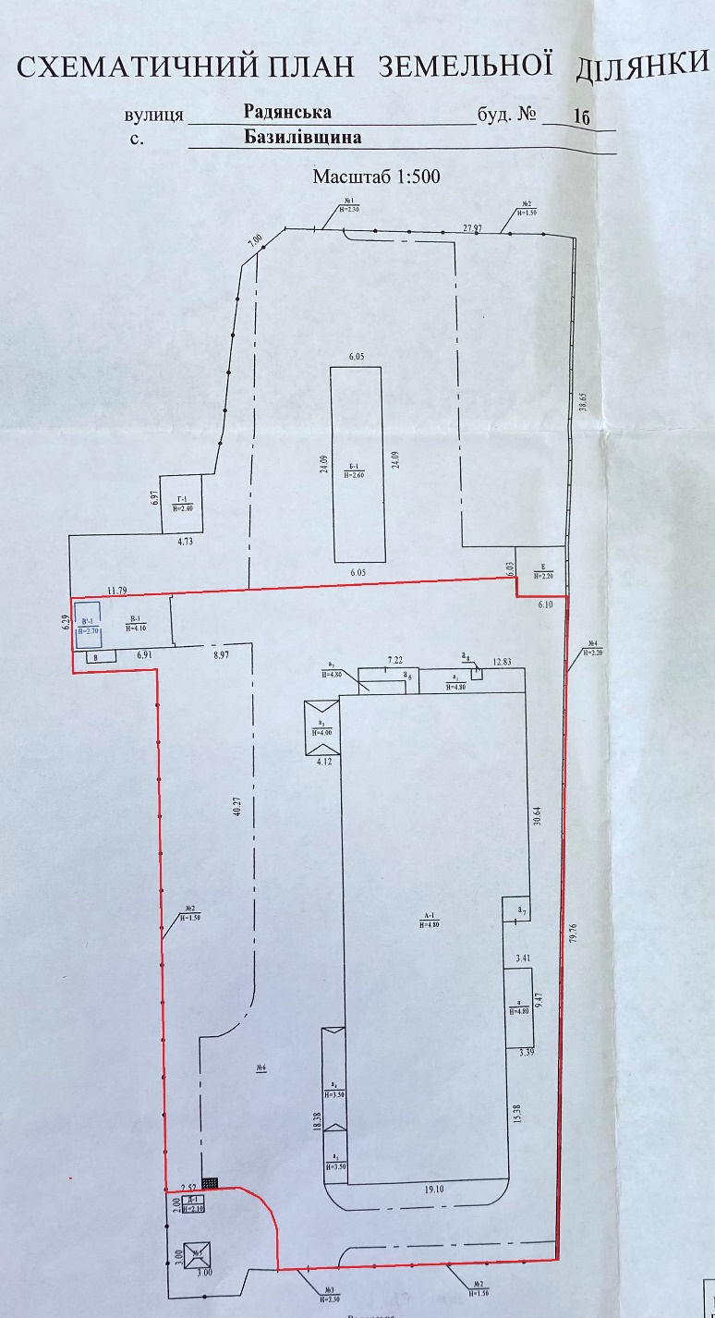

ПІДПИСИ СТОРІН
ОРЕНДОДАВЕЦЬ:  _________________  (посада)  _____________________ _____________  (підпис) МП (прізвище, ініціали)  «___»______________20__р. | ОРЕНДАР:  _________________  (посада)  _____________________ _____________  (підпис) МП (прізвище, ініціали)  «___»______________20__р.
Додаток №3
до Договору оренди
нежитлового приміщення №___________
від «___»________20__р.
План-схема Майна, що передається в оренду
- Поверховий план молочного цеху (р.н. 42985053230)

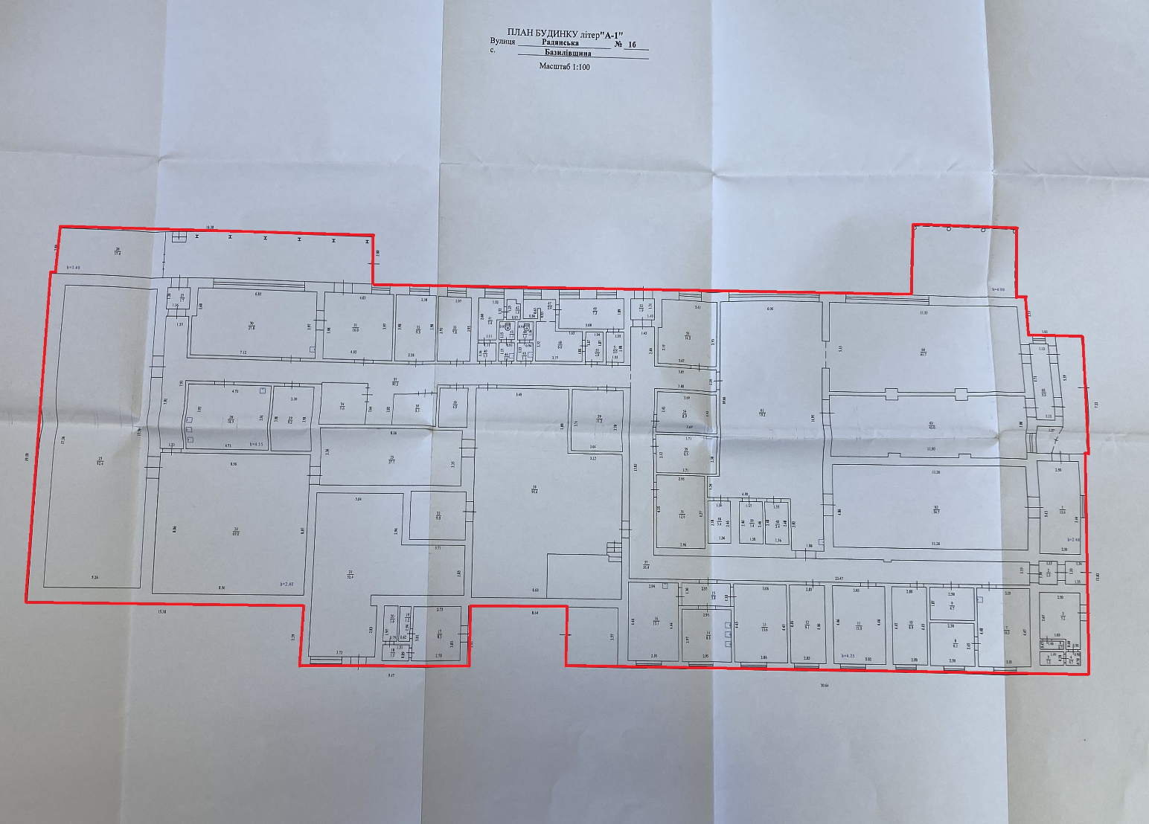

- Поверховий план мийки автомолцистерн (р.н. 42985053230)

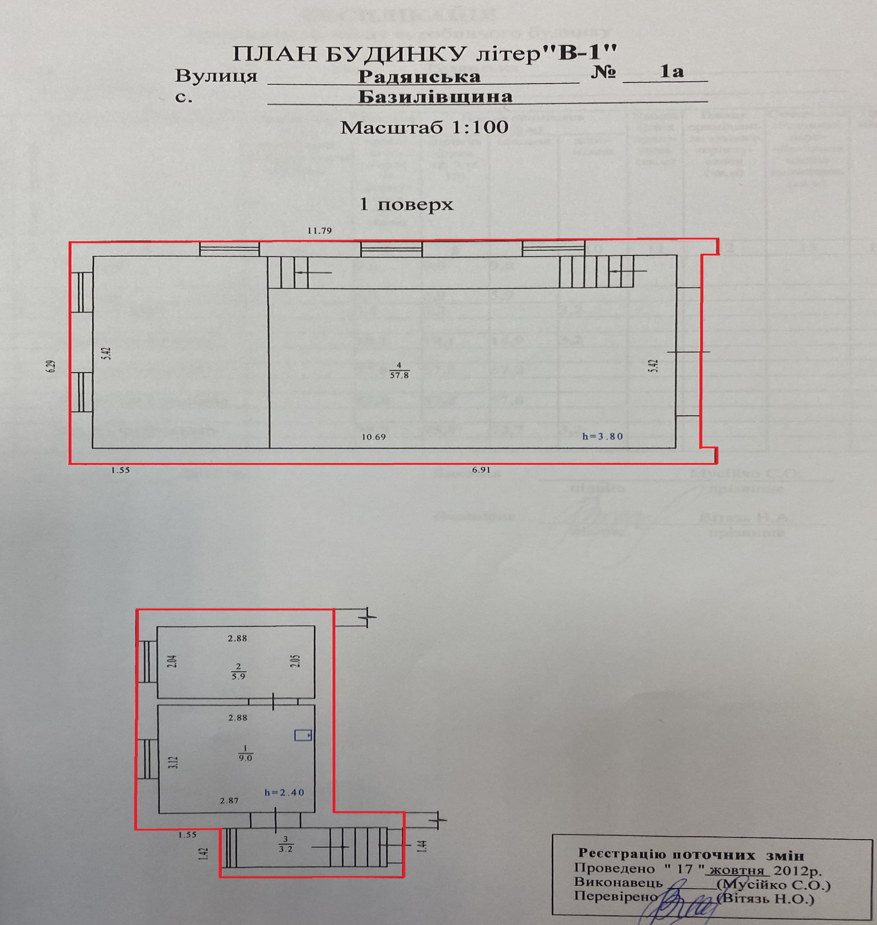

ПІДПИСИ СТОРІН
ОРЕНДОДАВЕЦЬ:  _________________  (посада)  _____________________ ________________  (підпис) МП (прізвище, ініціали)  «___»______________20__р. | ОРЕНДАР:  _________________  (посада)  _____________________ _____________  (підпис) МП (прізвище, ініціали)  «___»______________20__р.

Додаток №4
до Договору оренди
нежитлового приміщення №___________
від «___»________20__р.

А К Т
Приймання-передачі Майна

м. Полтава «___»________20__р.
Орендодавець передав, а Орендар прийняв у строкове платне користування відповідно до умов Договору оренди нежитлового приміщення № ________ від «___»________20__р. Майно, розміщене за адресою Полтавська область, Полтавський район (відповідно до Постанови ВРУ від 17.07.2020р Про утворення та ліквідацію районів), село Базилівщина, вул.Миру, 1б, а саме:

№  з/п | Найменування | Інвентарний номер | Кількість,  шт. | Технічний стан
1 | Молочний цех (р.н.42985053230) | 330072000755 | 1
2 | Мийка автомолцистерн (р.н.42985053230) | 330220114495 | 1
3 | Аналізатор молока Екомілк-тотал | 420260040407 | 1
4 | Аналізатор молока Milkotester Master ECO | 630825005305 | 1
5 | Холодильник LG GR- V262 RC | 640470004918 | 1
6 | Холодильник ІNDESIT SB-167 | 640470004904 | 1
7 | Лічильник води Ду 50МТК-50хол.флан.(-300мм) | 630220005325 | 1
8 | Ваги електронні лабораторні BTU 210 AXIS | 630011004927 | 1
9 | Машина стиральна ІНДЕЗІТ | 640260001253 | 1
10 | Вакуум-пакувальна машина | 640511001521 | 1
11 | Стіл виробничий | 173000091139 | 1
12 | Стіл виробничий | 173000091140 | 1
13 | Ваги | 173000091146 | 1
14 | Сейф | 173000091148 | 1
15 | Термостат | 173000091149 | 1
16 | Стіл виробничий | 173000091150 | 1
17 | Стіл виробничий | 173000091151 | 1
18 | Стіл виробничий | 173000091152 | 1
19 | Стіл виробничий | 173000091153 | 1
20 | Стіл виробничий | 173000091154 | 1
21 | Стіл виробничий | 173000091155 | 1
22 | Стіл виробничий | 173000091156 | 1
23 | Стіл виробничий | 173000091157 | 1
24 | Стіл виробничий | 173000091158 | 1
25 | Стіл виробничий | 173000091159 | 1
26 | Стіл виробничий | 173000091160 | 1
27 | Стіл виробничий | 173000091161 | 1
28 | Стіл виробничий | 173000091162 | 1
29 | Секундомір СОПпр-2а2-010 | 173000091163 | 1
30 | Ваги ВЭСТ-150 А12Е | 173000091171 | 1
31 | Автоматична сушарка 1650W JXG-165 | 173000091177 | 1
32 | Автоматична сушарка 1650W JXG-165 | 173000091178 | 1
33 | Автоматична сушарка 1650W JXG-165 | 173000091179 | 1
34 | Автоматична сушарка 1650W JXG-165 | 173000091180 | 1
35 | Ваги електрон. ВЕСТ-100 | 173000091182 | 1
36 | Автоклав | 173000091203 | 1
37 | Стіл виробничий | 173000091138 | 1

Сторони не мають претензій одна до одної щодо стану Майна, яке передається по цьому акту.

ПІДПИСИ СТОРІН
ОРЕНДОДАВЕЦЬ:  _________________  (посада)  _____________________ _____________  (підпис) МП (прізвище, ініціали)  «___»______________20__р. | ОРЕНДАР:  _________________  (посада)  _____________________ _____________  (підпис) МП (прізвище, ініціали)  «___»______________20__р.

Додаток №5
до Договору №_________________
від « » ____________20__р.

Інформація про власників контрагента, включаючи
кінцевого бенефіціарного власника (контролера)

із зазначенням всього ланцюжка власників, включаючи кінцевих бенефіціарних власників (контролерів)
станом на «____» ________20___р.

Найменування організації (найменування, місцезнаходження, ІПН) | Власники (акціонери) організації, із зазначенням частки в% (найменування, місцезнаходження) | Підтверджуючі документи, найменування реквізити, паспортні дані
I. Підприємство-контрагент
II. Юридичні особи, які є власниками організації – контрагента
III. Юридичні особи, які є власниками наступних рівнів (до кінцевих)
IV. Кінцевий бенефіціарний власник (контролер)
Примітка
Для власників / бенефіціарів / акціонерів фізичних осіб вказати ПІБ, ІПН, паспортні дані та частку в %
Для власників / акціонерів юридичних осіб вказати:
- найменування, форму власності, ІНП, місцезнаходження та частку в % в організації
- вказати своїх власників (до кінцевих)

Достовірність та повноту даної інформації підтверджую.

«____» ______________ 20 __ р. _____________________________________________________
(підпис особи – уповноваженого представника контрагента)
М.П.

ПІДПИСИ СТОРІН
ОРЕНДОДАВЕЦЬ:  _________________  (посада)  _____________________ _____________  (підпис) МП (прізвище, ініціали)  «___»______________20__р. | ОРЕНДАР:  _________________  (посада)  _____________________ _____________  (підпис) МП (прізвище, ініціали)  «___»______________20__р.

Додаток №1
до Договору оренди
нежитлового приміщення №___________
від «___»________20__р.

Перелік Майна, що передається в оренду

№ з/п | Найменування | Інв. № | Дата введення в експлуатацію | Первісна вартість, грн | Сума зносу (накопиченої амортизації) | Залишкова вартість, грн
1 | Молочний цех (р.н.42985053230) | 330072000755 | 01.01.1999
2 | Мийка автомолцистерн (р.н.42985053230) | 330220114495 | 02.02.2021
3 | Аналізатор молока Екомілк-тотал | 420260040407 | 01.04.2011
4 | Аналізатор молока Milkotester Master ECO | 630825005305 | 26.12.2016
5 | Холодильник LG GR- V262 RC | 640470004918 | 12.11.2012
6 | Холодильник ІNDESIT SB-167 | 640470004904 | 09.08.2012
7 | Лічильник води Ду 50МТК-50хол.флан.(-300мм) | 630220005325 | 29.09.2017
8 | Ваги електронні лабораторні BTU 210 AXIS | 630011004927 | 05.12.2012
9 | Машина стиральна ІНДЕЗІТ | 640260001253 | 01.09.2000
10 | Вакуум-пакувальна машина | 640511001521 | 30.06.2000
11 | Стіл виробничий | 173000091139 | 29.12.2000
12 | Стіл виробничий | 173000091140 | 29.12.2000
13 | Ваги | 173000091146 | 29.12.2014
14 | Сейф | 173000091148 | 29.12.2000
15 | Термостат | 173000091149 | 29.12.2000
16 | Стіл виробничий | 173000091150 | 29.12.2000
17 | Стіл виробничий | 173000091151 | 29.12.2000
18 | Стіл виробничий | 173000091152 | 29.12.2000
19 | Стіл виробничий | 173000091153 | 29.12.2000
20 | Стіл виробничий | 173000091154 | 29.12.2000
21 | Стіл виробничий | 173000091155 | 29.12.2000
22 | Стіл виробничий | 173000091156 | 29.12.2000
23 | Стіл виробничий | 173000091157 | 29.12.2000
24 | Стіл виробничий | 173000091158 | 29.12.2000
25 | Стіл виробничий | 173000091159 | 29.12.2000
26 | Стіл виробничий | 173000091160 | 29.12.2000
27 | Стіл виробничий | 173000091161 | 29.12.2000
28 | Стіл виробничий | 173000091162 | 29.12.2000
29 | Секундомір СОПпр-2а2-010 | 173000091163 | 29.12.2014
30 | Ваги ВЭСТ-150 А12Е | 173000091171 | 29.12.2000
31 | Автоматична сушарка 1650W JXG-165 | 173000091177 | 29.12.2000
32 | Автоматична сушарка 1650W JXG-165 | 173000091178 | 29.12.2000
33 | Автоматична сушарка 1650W JXG-165 | 173000091179 | 29.12.2000
34 | Автоматична сушарка 1650W JXG-165 | 173000091180 | 29.12.2000
35 | Ваги електрон. ВЕСТ-100 | 173000091182 | 29.12.2014
36 | Автоклав | 173000091203 | 29.12.2000
37 | Стіл виробничий | 173000091138 | 29.12.2000
РАЗОМ

ПІДПИСИ СТОРІН
ОРЕНДОДАВЕЦЬ:  _________________  (посада)  _____________________ _____________  (підпис) МП (прізвище, ініціали)  «___»______________20__р. | ОРЕНДАР:  _________________  (посада)  _____________________ _____________  (підпис) МП (прізвище, ініціали)  «___»______________20__р.

